Aprendizaje automático mediante árboles de decisión

1. Introducción. Definición y algoritmos de aprendizaje.
2. Conceptos básicos de teoría de la información
3. El algoritmo ID3
4. Extensiones hacia el algoritmo C4.5
5. Una versión incremental del ID3: El algoritmo ID5R

1. Introducción. Definición y algoritmos de aprendizaje.

Un árbol de decisión es una representación de una función multivaluada

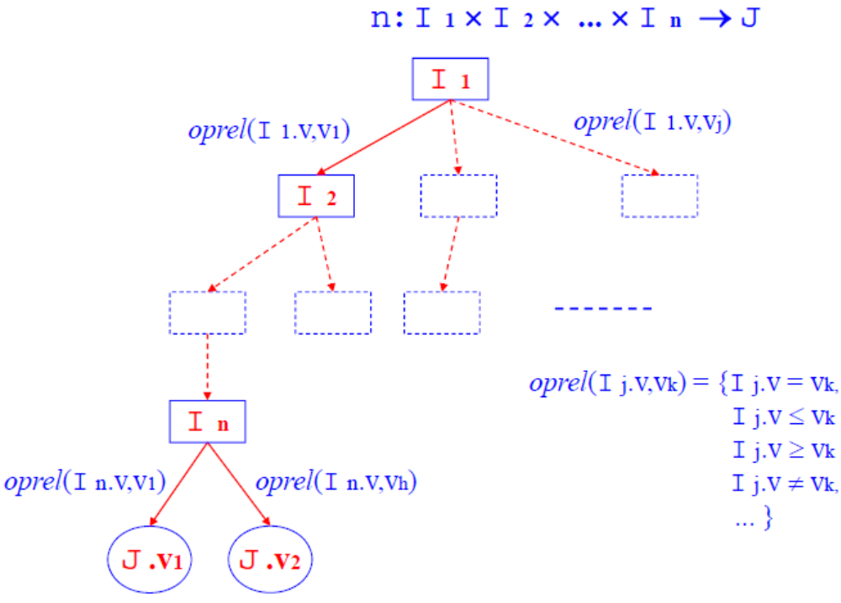

Los arboles de decisión son modelos usados en la minería de datos para examinar los datos e inducir las reglas para realizar predicciones (top-down induction of decision tres).
Diferentes algoritmos pueden ser usados para construir árboles de decisión, éstos van creciendo a través de una división iterativa de grupos discretos, donde la meta es maximizar la “distancia” entre grupos por cada división. Una de las distinciones entre los diferentes métodos de “división” es como miden esta distancia.
Los árboles de decisión usados para predecir variables categóricas son llamados árboles de clasificación, y los árboles usados para predecir variables continuas son llamados árboles de regresión.
Los árboles de decisión son uno de los métodos de aprendizaje inductivo más usado.

Un árbol de decisión lleva a cabo un test a medida que este se recorre hacia las hojas para alcanzar así una decisión.
El árbol de decisión suele contener nodos internos, nodos de probabilidad, nodos hojas y arcos. Un nodo interno contiene un test sobre algún valor de una de las propiedades. Un nodo de probabilidad indica que debe ocurrir un evento aleatorio de acuerdo a la naturaleza del problema, este tipo de nodos es redondo, los demás son cuadrados. Un nodo hoja representa el valor que devolverá el árbol de decisión y finalmente las ramas brindan los posibles caminos que se tienen de acuerdo a la decisión tomada.

Características::
* Hipótesis de aprendizaje inductivo: cualquier hipótesis encontrada que clasifique un número suficientemente grande de ejemplos de entrenamiento clasificará otros ejemplos no observados.
* Razonamiento deductivo: partiendo de unas premisas se llega necesariamente a una conclusión. No aporta información nueva.
* Razonamiento abductivo: partiendo del conocimiento de unos efectos (síntomas) se llega a la causa (enfermedad)

* Se trata de aproximar una función desconocida a partir de ejemplos positivos y negativos de esa función. Esos ejemplos serán en realidad pares <x,f(x)>, donde x es el valor de entrada y f(x) el valor de la función aplicada a x.
* Dado un conjunto de ejemplos de f, la inducción consiste en obtener una función h que aproxime f. A esta función h se la denomina hipótesis
* Pueden ser leídas como conjunto de reglas
* En un árbol de decisión cada nodo del árbol es un atributo (campo) de los ejemplos, y cada rama representa un posible valor de ese atributo

Los árboles de decisión son adecuados cuando...
• Las instancias del concepto son representadas por pares atributo-valor
• La función objetivo tiene valores de salida discretos
• Las descripciones del objeto son disyuntivas
• El conjunto de aprendizaje tiene errores
• El conjunto de aprendizaje es incompleto

Problemas de clasificación apropiados…
- Los ejemplos están representados por pares <atributo,valor>. Por ejemplo <Temperatura,alta> A ser posible los valores deben ser disjuntos <frío,caliente, templado>. Aún así se pueden manejar valores numéricos <Temperatura, [1º, 20º]
- La función de clasificación tiene valores de salida discretos, y a ser posible booleanos.
- Los patrones de ejemplo pueden contener errores, tanto por ruido presente en los ejemplos (errores en los valores) como errores en la clasificación de los ejemplos del conjunto de entrenamiento (recordemos que es un aprendizaje supervisado)
- Los ejemplos pueden contener atributos sin valor

Ejemplo: Árbol de decisión para “¿Administrar fármaco F?”

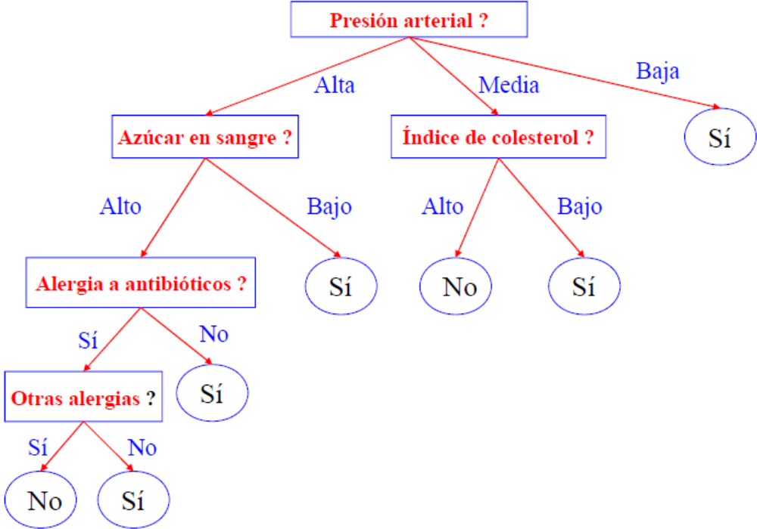

Algunos algoritmos para el aprendizaje de árboles de decisión…

• Hoveland y Hunt (1950): Concept Learning Systems (CLS)
• Breiman, Friendman, Olshen y Stone (1984): Método CART
• J.R. Quinlan (1973, 1986): Método ID3
• J.R. Quinlan (1994): Método C4.5
• G.V. Kass (1980): Método CHAID
• Otras mejoras del C4.5: J4.8, C5.0
• J. Schlimmer y D. Fisher (1986): ID4 e ID4R
• P. Utgoff (1990): ID5 e ID5R

Un algoritmo genérico para el aprendizaje de árboles de decisión
Entrada: Un conjunto de ejemplos de aprendizaje (tuplas supervisadas) E
Salida: Un árbol de decisión T
Método:
Crear una raiz para el árbol.
si todos los ejemplos pertenecen a la clase Cj
entonces return (raiz,Cj)
sino
Seleccionar un atributo X con valores x1, x2, …, xM
Particionar E de acuerdo con los valores del atributo E1, E2, …, EM
Construir árboles de decisión para cada partición T1, T2, …, TM
return (raiz(T1, T2, …, TM))
finMétodo

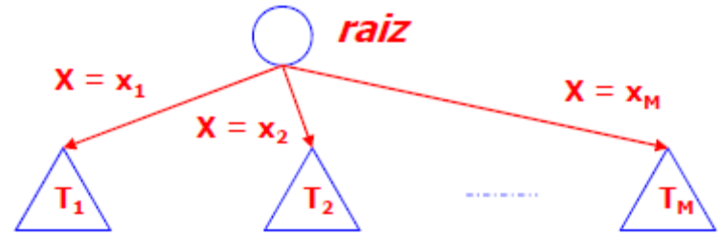

2. Conceptos básicos de teoría de la información

S: conjunto de ejemplos clasificados en C clases
A: Atributo de los ejemplos
Sv: Ejemplos que en el atributo tienen el valor v
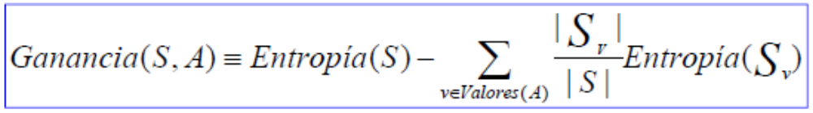

Entropía: siendo pj la proporción de ejemplos de clase Cj en el conjunto E

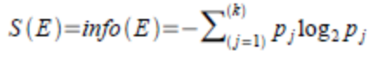
nº de bits necesarios para codificar un suceso. Cuantos más bits más información menos probable es un suceso. Es decir, al aparecer más cuando aparece aporta menos información al conjunto que cuando aparece un suceso más raro.

Efectividad de un atributo para subdividir un conjunto de ejemplos en n subconjuntos (uno por cada posible valor de X): es el valor esperado de la entropía tras efectuar la partición, y se calcula como una suma ponderada de cada subconjunto E_{i}

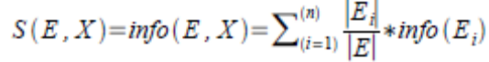
Ganancia de información: propiedad estadística que mide cómo clasifica ese atributo a los ejemplos.
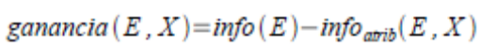
Información del conjunto menos la que aporta el atributo X. Cuanto mayor sea menor es la cantidad de información que aporta X, es decir, es un suceso muy probable lo que implica que sea un buen candidato como atributo representativo del conjunto.

• Elijo como nodo del árbol aquél que tenga mayor ganancia de información.
• Después expando sus ramas y sigo igual, pero considerando la nueva partición formada por el subconjunto de ejemplos que tienen ese valor para el atributo elegido.

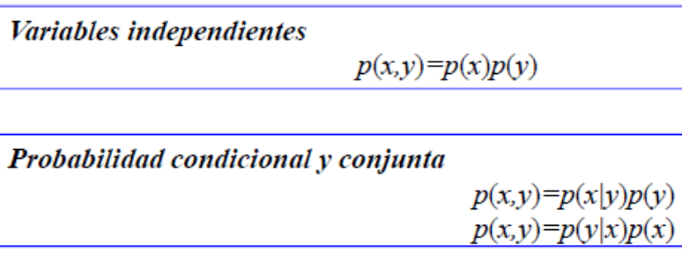
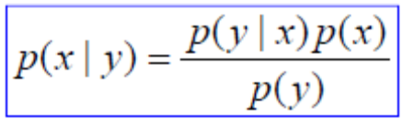
Teorema de Bayes

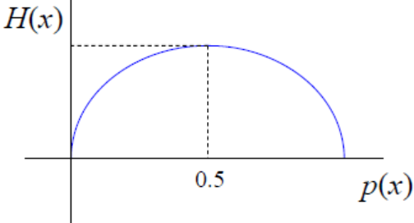
Entropía
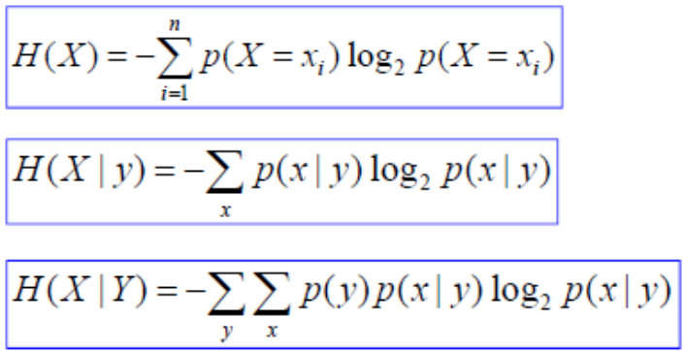

3. El algoritmo ID3 (Ejemplos, Atributo_salida, Atributos)

El algoritmo de aprendizaje de árboles de decisión ID3 - J.R Quinlan (1986)
• Búsqueda voraz top-down
• Basado en un criterio estadístico
• Selección de atributos mediante el Principio de ganancia de información
Características del ID3
- Espacio de hipótesis completo
- Hipótesis única en cada momento de tiempo
- No se realiza “backtracking”
- Búsqueda no incremental
- Principio de “la navaja de Occam” (MDL)
- Saturación sobre los datos (“overfitting”)
- Empieza por responder a la cuestión: ¿qué atributo debe ser la raíz del árbol?
Para ello se evalúa cada atributo usando un test estadístico para determinar cuán bien clasifica esos ejemplos (en realidad se determina el más representativo o el que mejor describe ese conjunto)

Ejemplos: Ejemplos de aprendizaje.
Atributo_salida: Atributo a predecir por el árbol.
Atributos: Lista de atributos a comprobar por el árbol.

(1) Crear una raiz para el árbol.
(2) Si todos los ejemplos son positivos Return(raiz,+)
(3) Si todos los ejemplos son negativos Return(raiz,-)
(4) Si Atributos= Return(raiz,l)
( l es el máximo valor común de Atributo_salida en Ejemplos )
Si ninguna de las anteriores condiciones se cumple
Begin
(1) Seleccionar el atributo A con mayor Ganancia(Ejemplos,A)
(2) El atributo de decisión para raiz es A
(3) Para cada posible valor vi de A
(3.1) Añadir una rama a raiz con el test A=vi
(3.2) Ejemplos_vi es el subconjunto de Ejemplos con valor vi para A
(3.3) Si Ejemplos_vi=
entonces añadir un nodo (n,l) a partir de la rama creada.
(l es el máximo valor común de Atributo_salida en Ejemplos).
sino añadir a la rama creada el subárbol
ID3(Ejemplos_vi, Atributo_salida, Atributos-{A})
End
Return(raiz)
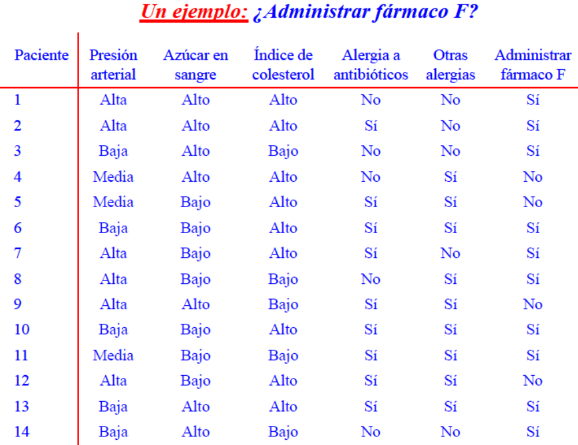
Cálculo de entropías y ganancia de la información respecto del atributo Presión arterial
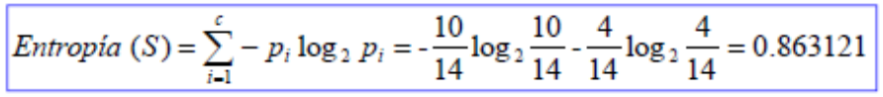
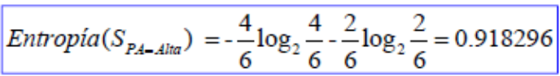
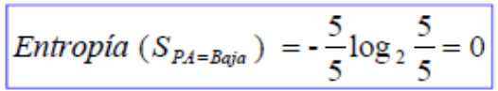
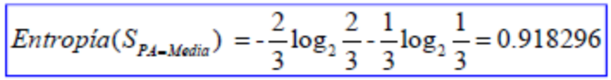

Cálculo de entropías y ganancia de la información respecto del atributo Azúcar en sangre
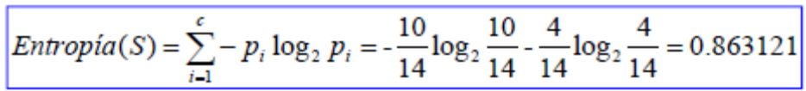
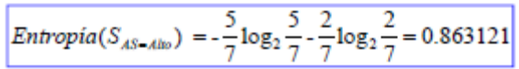
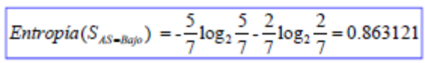
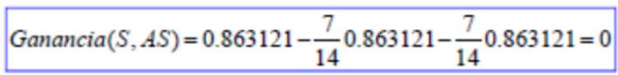
Cálculo de entropías y ganancia de la información respecto del atributo Índice de colesterol
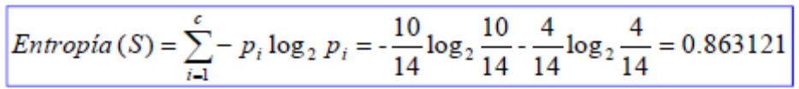
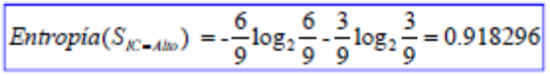
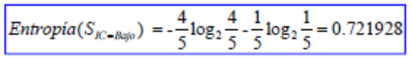
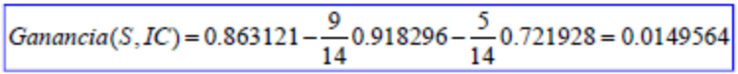

Cálculo de entropías y ganancia de la información respecto del atributo Alergia a antibióticos
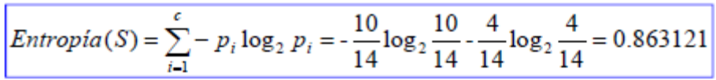
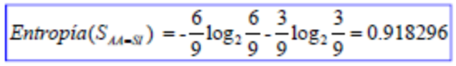
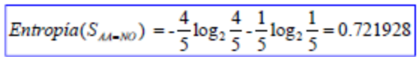
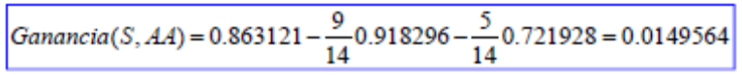

Cálculo de entropías y ganancia de la información respecto del atributo Otras alergias
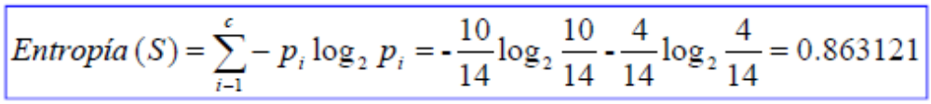
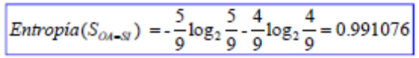
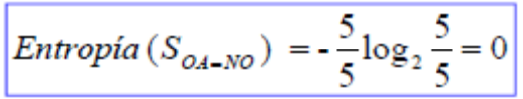
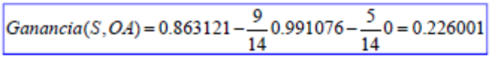

Selección del mejor atributo que explica las decisiones
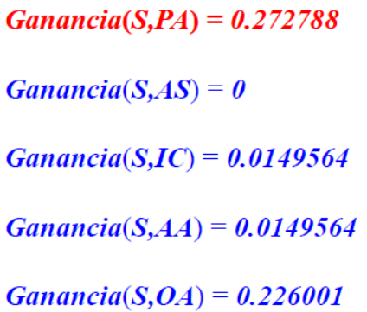
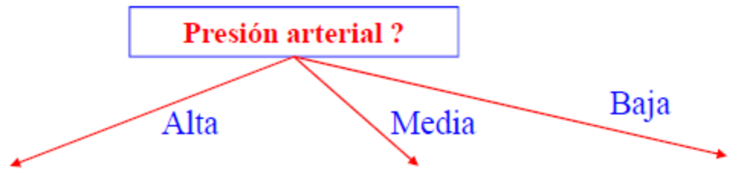

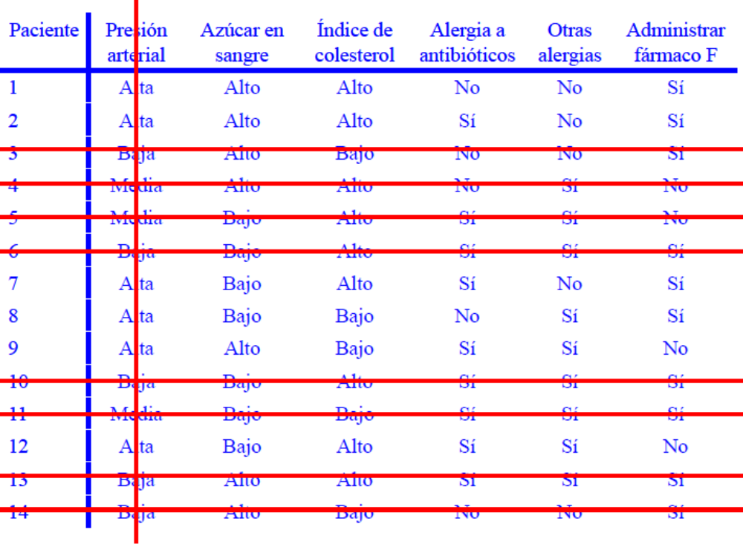

Tabla de datos para calcular el subárbol de PA=Alta

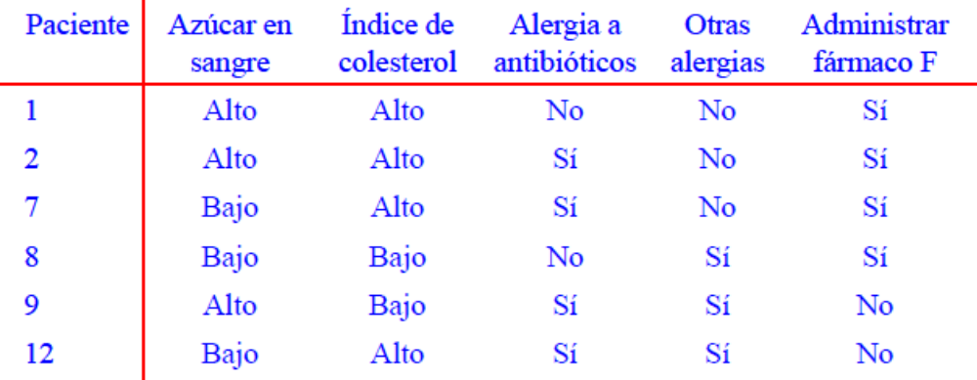

4. Extensiones hacia el algoritmo C4.5

Mejoras de ID3 incorporadas en el algoritmo C4.5 y las extensiones
- Manejo de atributos de gran número de valores.
- Manejo de atributos con valores continuos.
- Manejo de valores desconocidos en algunos de los Atributos.
- El coste de conocer el valor de un atributo no es cte.:
  - Ejemplo: Presión arterial v.s. Biopsia.
- Cuándo se debe parar de subdividir el árbol:
  - Sobreajuste v.s. Poda.
- Los ejemplos vienen dados incrementalmente:
  - Solución: Algoritmos incrementales ID4 e ID5.
Se basa en introducir una medida alternativa, el ratio de ganancia, definido por:

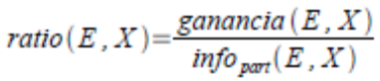 donde 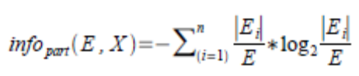

El sistema C4.5 selecciona en cada nodo el atributo con mayor ratio de ganancia de información

El problema de la saturación o sobreajuste (“overfitting”)
Dado un espacio de hipótesis H, una hipótesis h Є H, diremos que h
satura un conjunto de aprendizaje si existe otra hipótesis h’ tal que
h tiene menor error que h’ sobre el conjunto de aprendizaje, pero
h’ tiene menor error que h sobre la distribución total de instancias de aprendizaje.
Posible solución (C4.5)
Utilizar un conjunto de aprendizaje A y un conjunto de validación V.
1. Inferir el árbol con el conjunto A
2. Establecer todas las posibles podas del árbol (convirtiendo los caminos desde la raíz en reglas de decisión y eliminando precondiciones)
3. Para cada poda medir el error respecto del conjunto V
4. Ordenad los mejores resultados y aplicadlos en la fase de test.

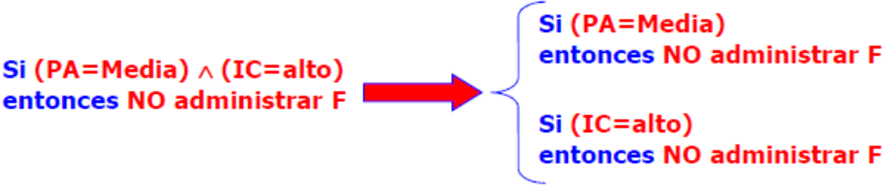

Evaluación de atributos continuos
Cómo incorporar atributos continuos en las fases de aprendizaje y de test:
Dada una variable x de carácter continuo, estableced los intervalos adecuados en sus valores para proporcionar variables discretas

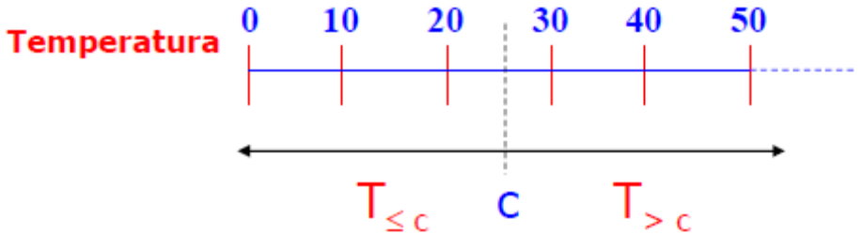

Problema: ¿Cómo seleccionar el (los) valor(es) de c ?
Posible solución: Seleccionad aquellos valores que mayor ganancia de información proporcionen

Incorporación de otras medidas para la selección de atributos
Problema: La medida Ganancia favorece aquellas variables con mayor número de posibles valores
Posible solución
Dados S (un conjunto de ejemplos de aprendizaje) y A (un atributo de los ejemplos que puede tomar c posibles valores) definimos…

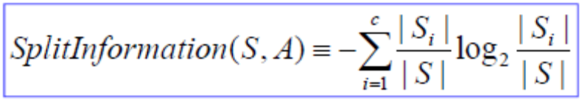
SplitInformation(S,A) denota la entropía de S con respecto a los valores de A

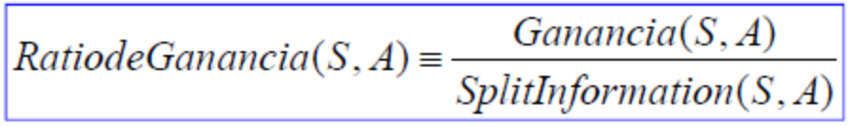
El RatiodeGanacia(S,A) favorece aquellos atributos que, en igualdad de Ganacia, separen los datos en menos clases.

Manejo de ejemplos incompletos (atributos no evaluados)
Problema: Dado un conjunto de ejemplos ¿qué hacer cuando algunos atributos no tienen valor?
Posibles soluciones
(1) Estimar el valor desconocido como el valor mayoritario que aparece en el el resto de ejemplos
(2) Asignar a cada posible valor una probabilidad (frecuencia) de acuerdo con el resto de ejemplos. A continuación repartir el ejemplo en cada uno de sus valores de acuerdo con la probabilidad y hacer el cálculo de la Ganancia
En el caso de la clasificación, los casos con valores desconocidos se clasifican de acuerdo con la mayor probabilidad que proporcione el árbol.

Introduciendo costes en los atributos
Problema: ¿Todos los atributos son igual de valiosos al hacer una clasificación ?
Posible solución
Incorporar el coste de evaluar cada atributo a la hora de estimar el mejor de todos ellos. Algunas medidas pueden ser las siguientes

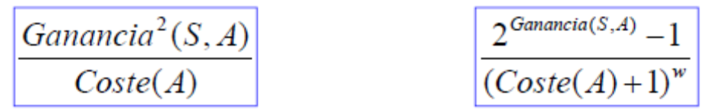

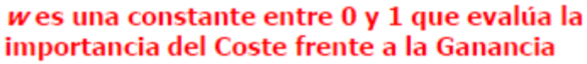

5. Una versión incremental del ID3: El algoritmo ID5R
(para versiones dicotómicas en la decisión)

Nueva información en los nodos de decisión
Sea A el conjunto de atributos presentes en los ejemplos.
Sea ai el i-ésimo atributo de un ejemplo
Sea Vi el conjunto de valores posibles para ai
Sea vij el valor j-esimo del atributo ai

Definimos la función E

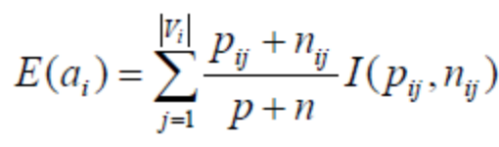
p = número de ejemplos positivos
n = número de ejemplos negativos
pij = número de ejemplos positivos con valor vij
nij= número de ejemplos negativos con valor vij

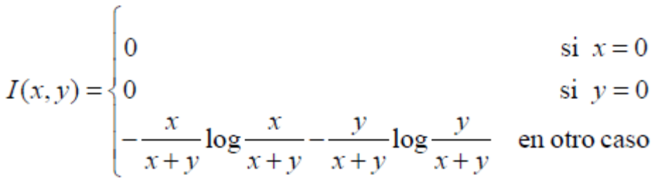

Algoritmo ID5R (T, Ejemplo)

T : árbol en curso
Ejemplo : Nuevo ejemplo de aprendizaje.
Atributo_salida: Atributo a predecir por el árbol.
Atributos: Lista de atributos a comprobar por el árbol.

si T es nulo
entonces definid un árbol trivial con Ejemplo
sino si T sólo contiene una raíz de la misma clase que Ejemplo
entonces Incorporad Ejemplo a la raíz
sino Begin

(1) si T sólo contiene una raíz de distinta clase que Ejemplo
entonces Expandir el árbol un nivel eligiendo el Atributo de Atributos de forma arbitraria
(2) Actualizad los contadores de instancias (+,-) en cada valor de cada atributo
(3) si la raíz actual contiene un Atributo con un valor E que no es minimal
entonces (3.a) Reestructurad el árbol situando en la raíz un nodo con E minimal
(3.b) Recursivamente situad el mejor nodo en cada subárbol excepto en el nodo referido en (4)
(4) Recursivamente actualizad el subárbol dependiente de cada nodo de acuerdo con Ejemplo
End

Reestructurando árboles (pull-up)
La reestructuración de un árbol consiste en situar en los nodos superiores aquellos atributos que mejor expliquen la clasificación de instancias de acuerdo con el indicador E. A este proceso se le denomina “pull-up” y obedece al siguiente esquema algorítmico

si el atributo a subir a_{nuevo} está en la raíz
entonces fin_del_método
sino (1) Recursivamente subid el atributo a_{nuevo} a la raíz del subárbol inmediato. Convertid cualquier árbol no expandido en uno expandido eligiendo a_{nuevo} como el atributo a testear
(2) Transponer el árbol de forma que a_{nuevo} se sitúe en la raíz y la antigua raíz como raíz de cada subárbol dependiente de a_{nuevo}

Ejemplo
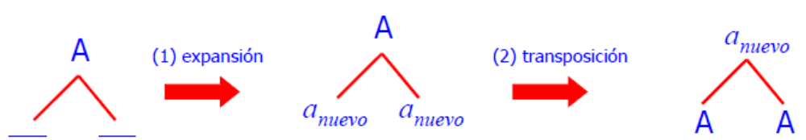

Un ejemplo (I)

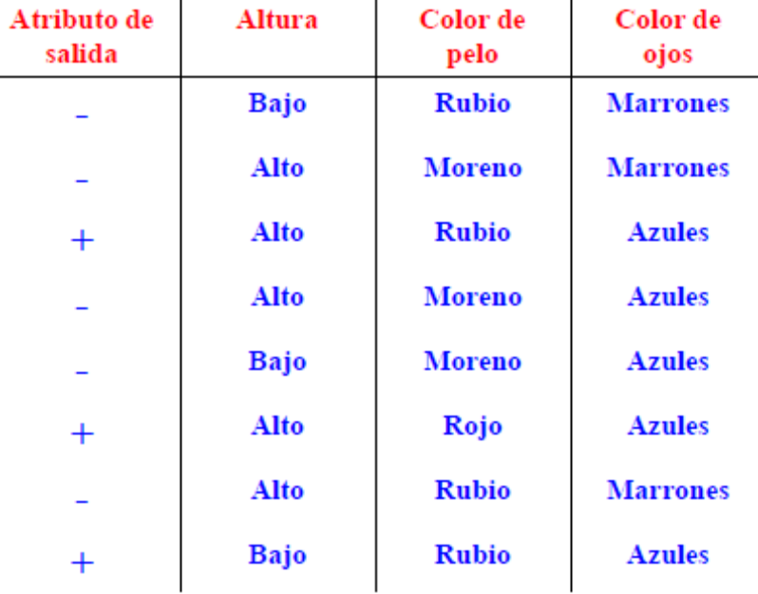

Un ejemplo (II)
Inicialmente el árbol es nulo

Ejemplo = {-, Bajo, Rubio, Marrones}
Salida
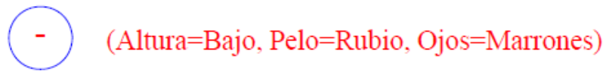

Ejemplo = {-, Alto, Moreno, Marrones}
Salida
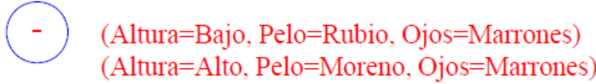

Un ejemplo (III)
Ejemplo = {+, Alto, Rubio, Azules}

Bibliografía
• T. Mitchell. Machine Learning. Ed. McGraw-Hill. 1997.
• B. Sierra. Aprendizaje Automático. Ed. Pearson- Prentice Hall. 2006.
• J.R. Quinlan. C 4.5: programs for machine learning. Ed. Morgan Kaufmann. 1993.

